Демонтаж CVT
- для снятия вариатора и дальнейшей установки автомата подрамник СНИМАЕМ в сборе. Бублик откручивается через стартер.
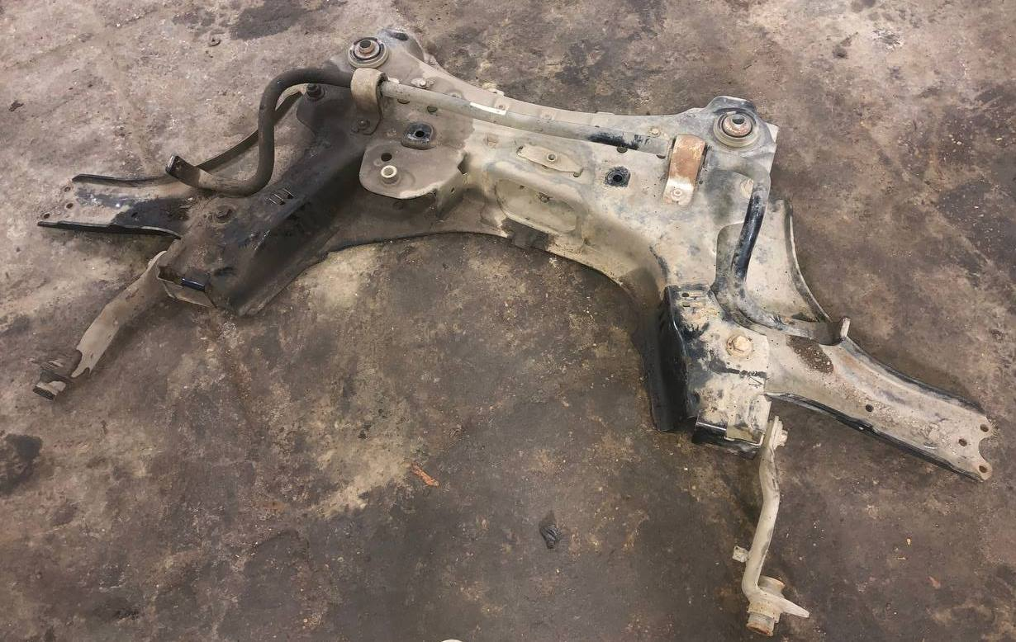
Установка АКПП
- перед установкой акпп пилим штатный кронштейн верхней подушки по образцу
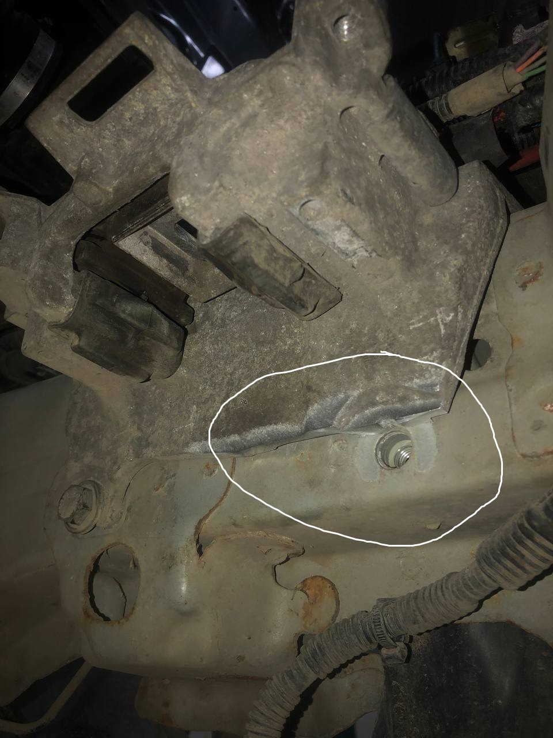
- ОБЯЗАТЕЛЬНО проверяем подушку на целостность и работоспособность. Если есть надрывы на резиновом демпфере – меняем подушку
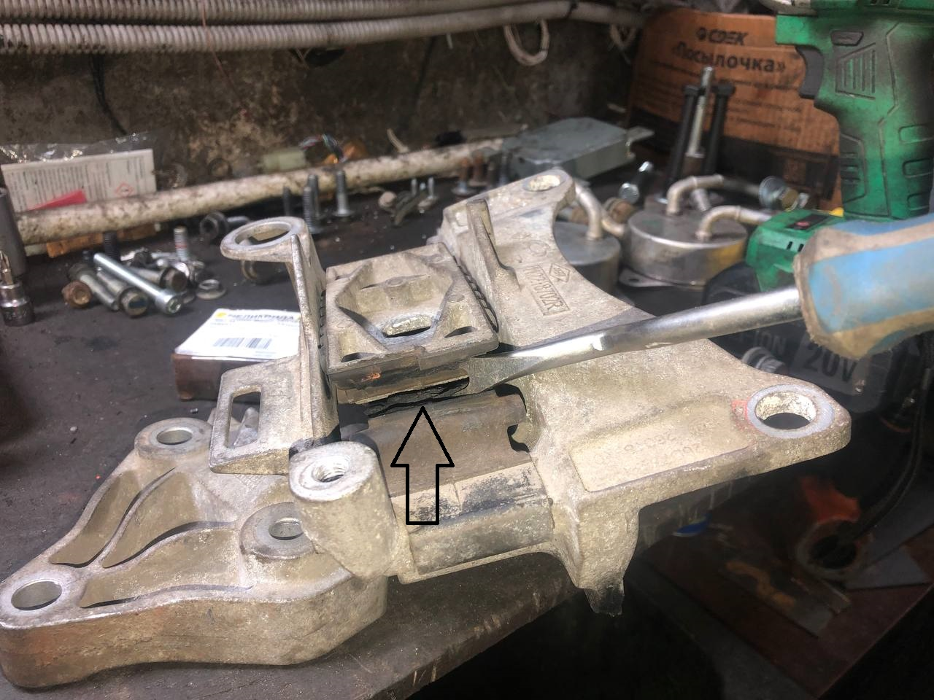
- проверяем наличие двух направляющих перед установкой акпп:
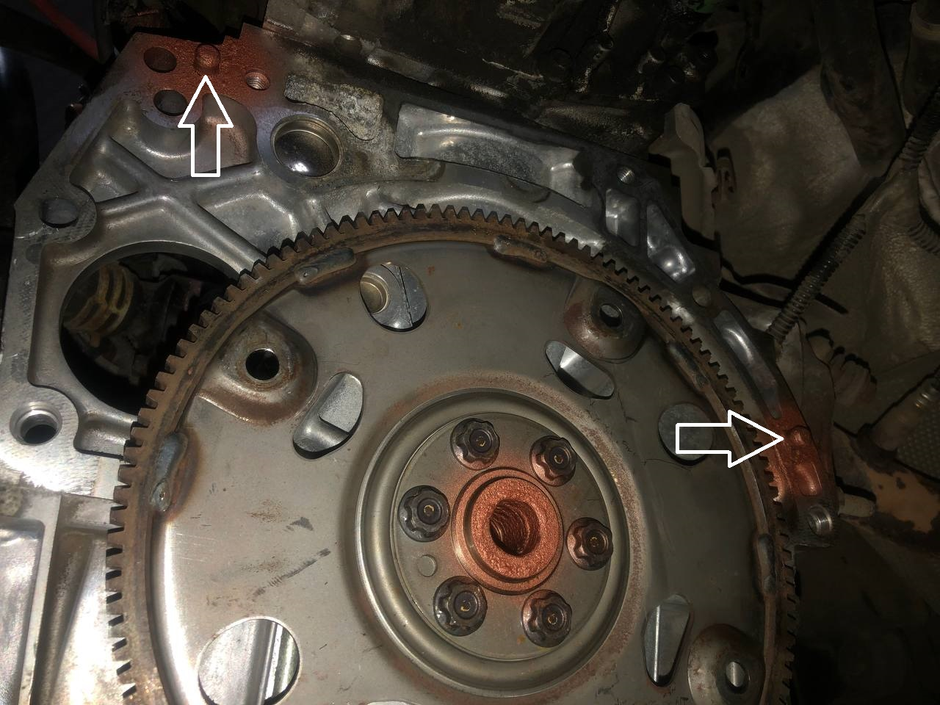
- кронштейн подушки желательно законтрогаить
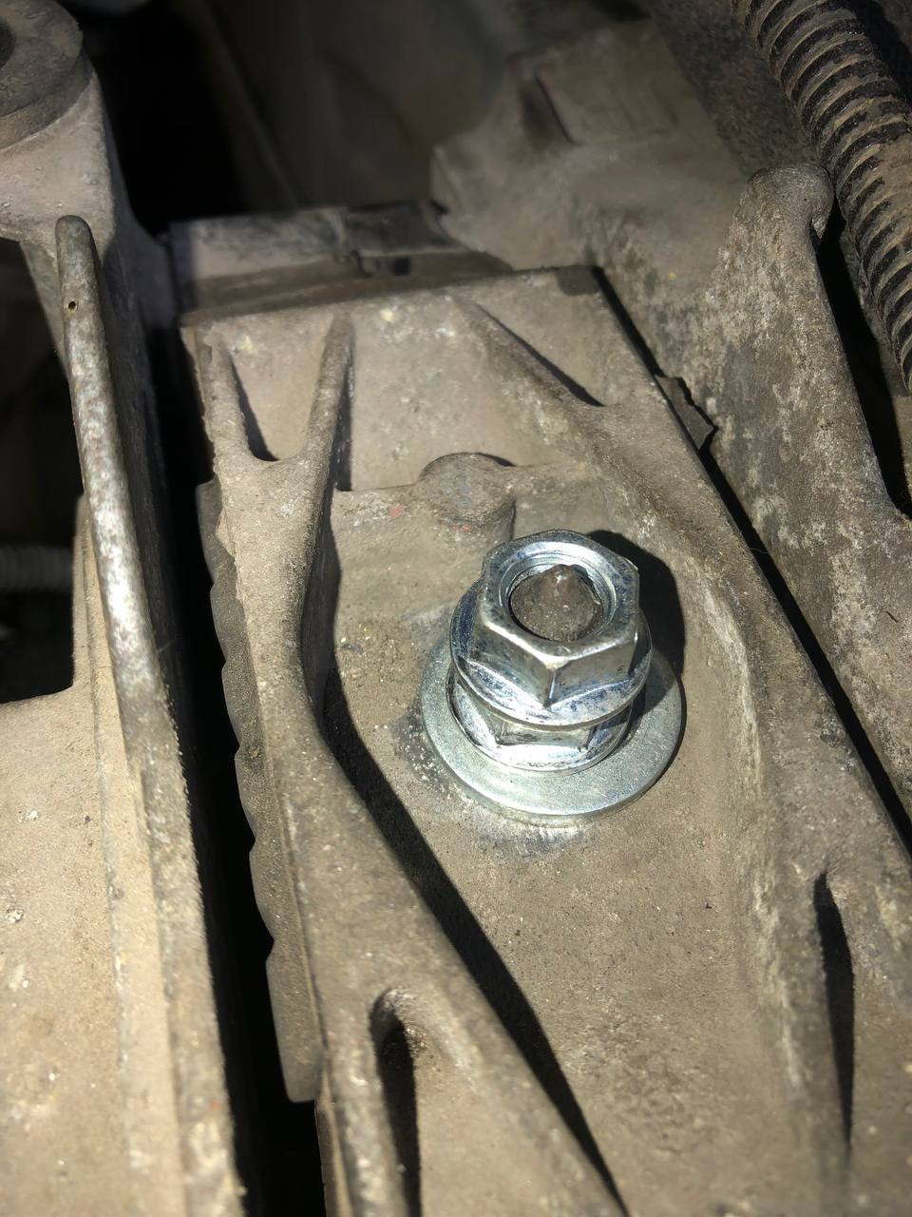
- проверяем зазор между выхлопной трубой и термоэкраном. Если его недостаточно, подгибаем термоэкран монтировкой
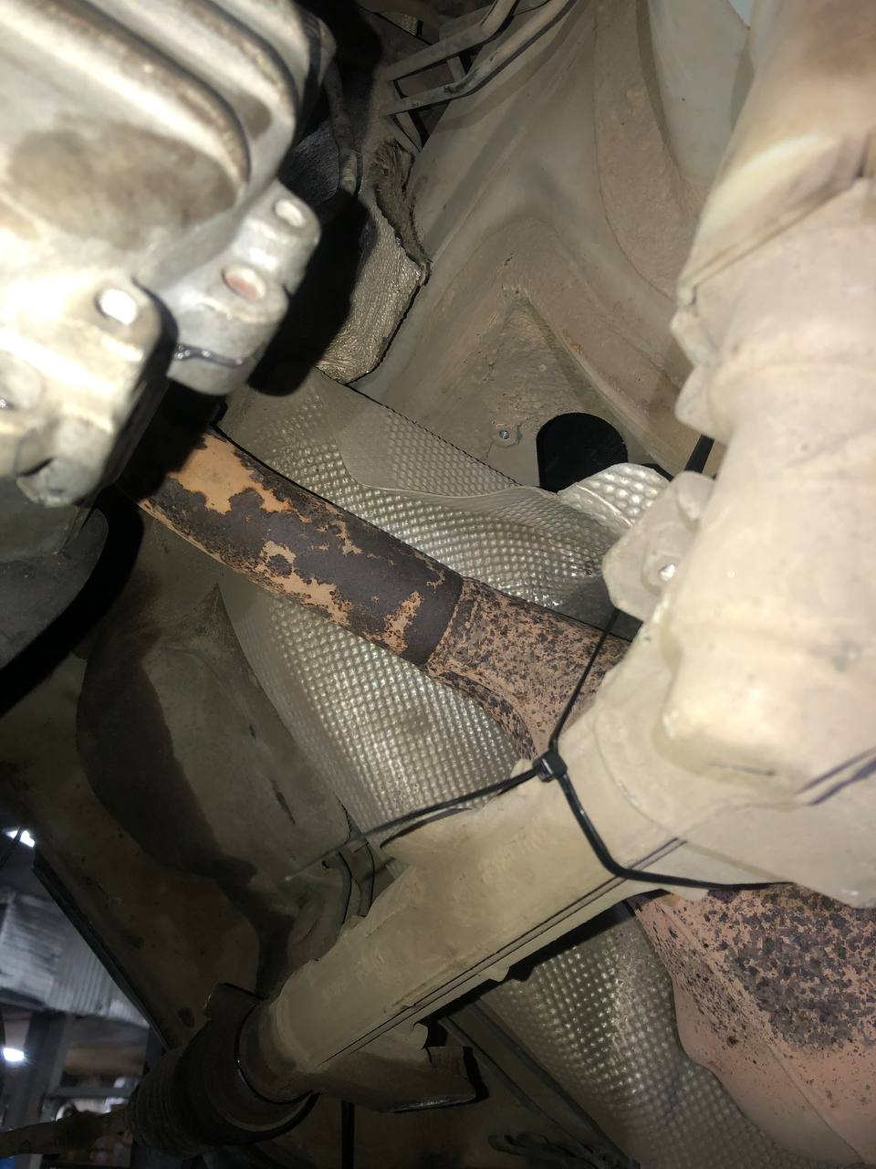
- привода остаются штатные, перетачивается на токарном станке лишь внутренняя граната левого привода.

- перед установкой правого привода устанавливаем переходную пластину между кронштейном подвесного подшипника и блоком цилиндров двигателя. Для её крепления используем болты «потай» из комплекта.
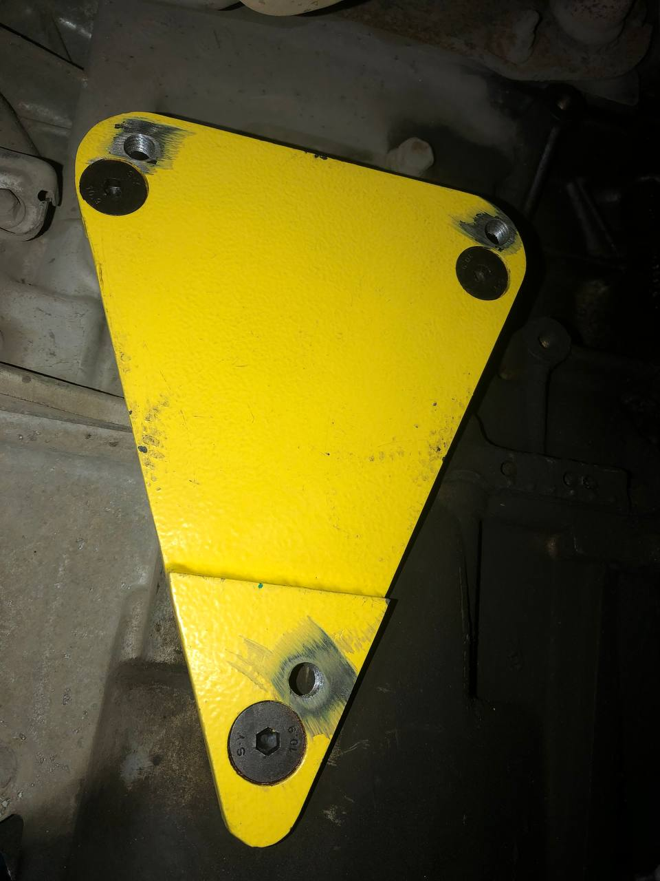

- также необходимо спилить две направляющие и подрезать часть штатного кронштейна подвесного подшипника правого привода. Делается это для того, чтобы штатный кронштейн плотно прилегал к переходной пластине из комплекта. Фото до и после:
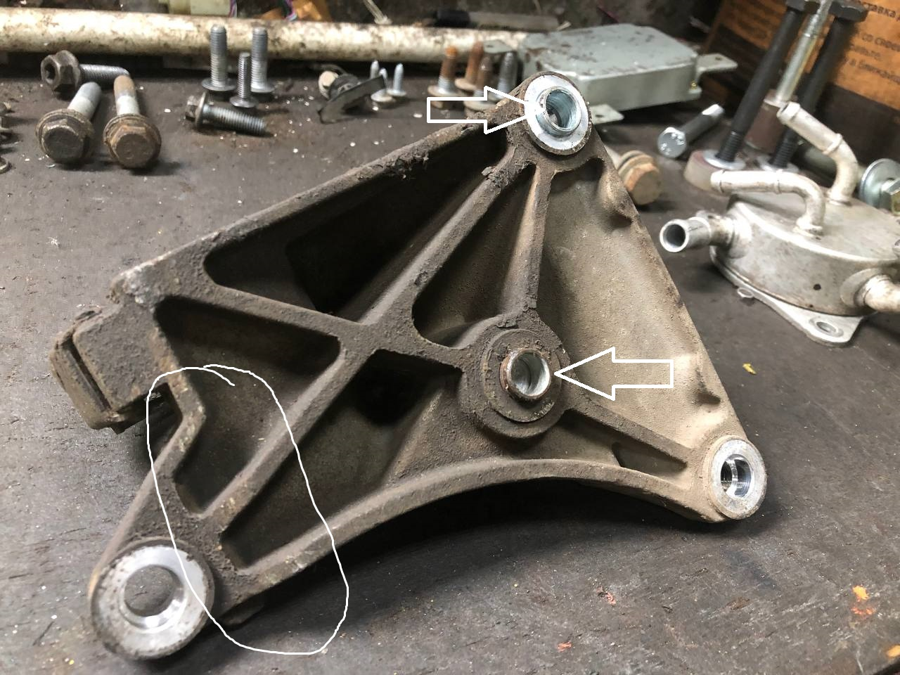
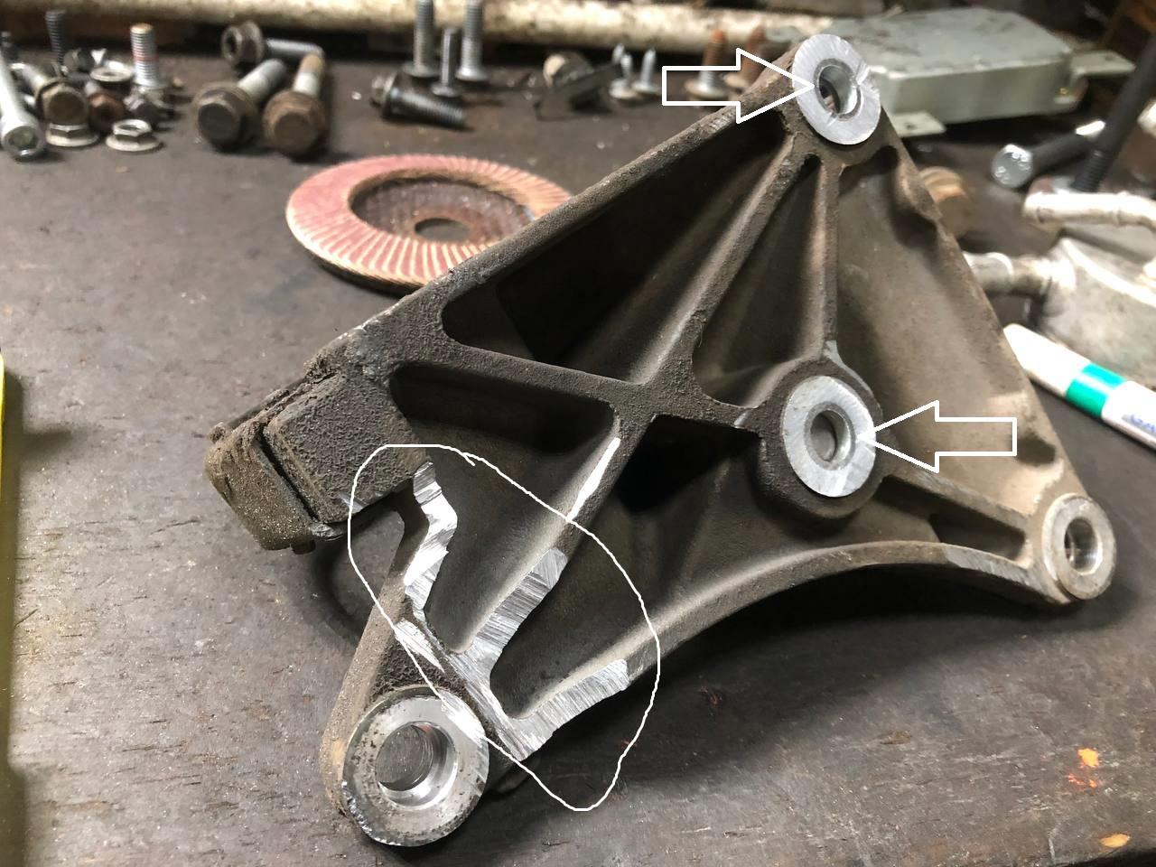
- конструкция в сборе:
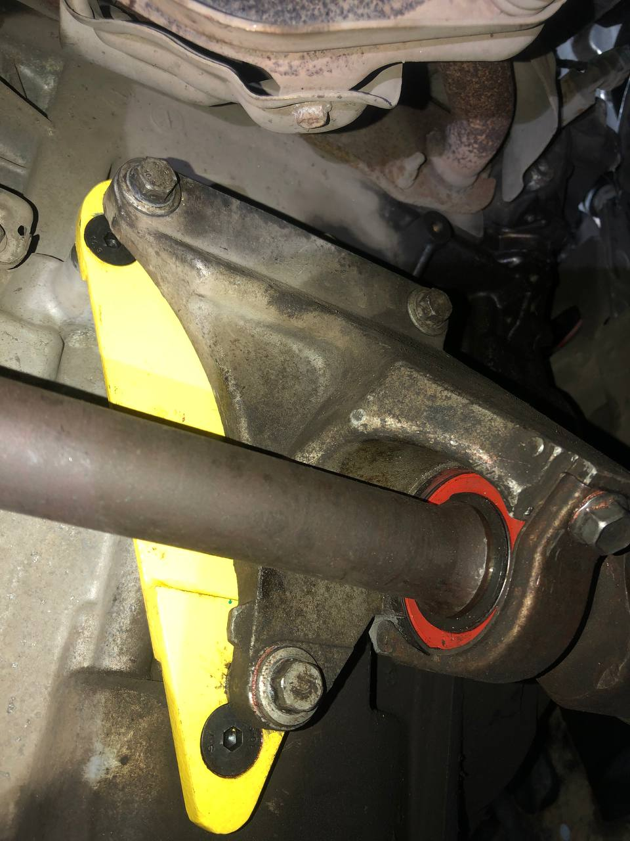

- предполагаемое место установки теплообменника
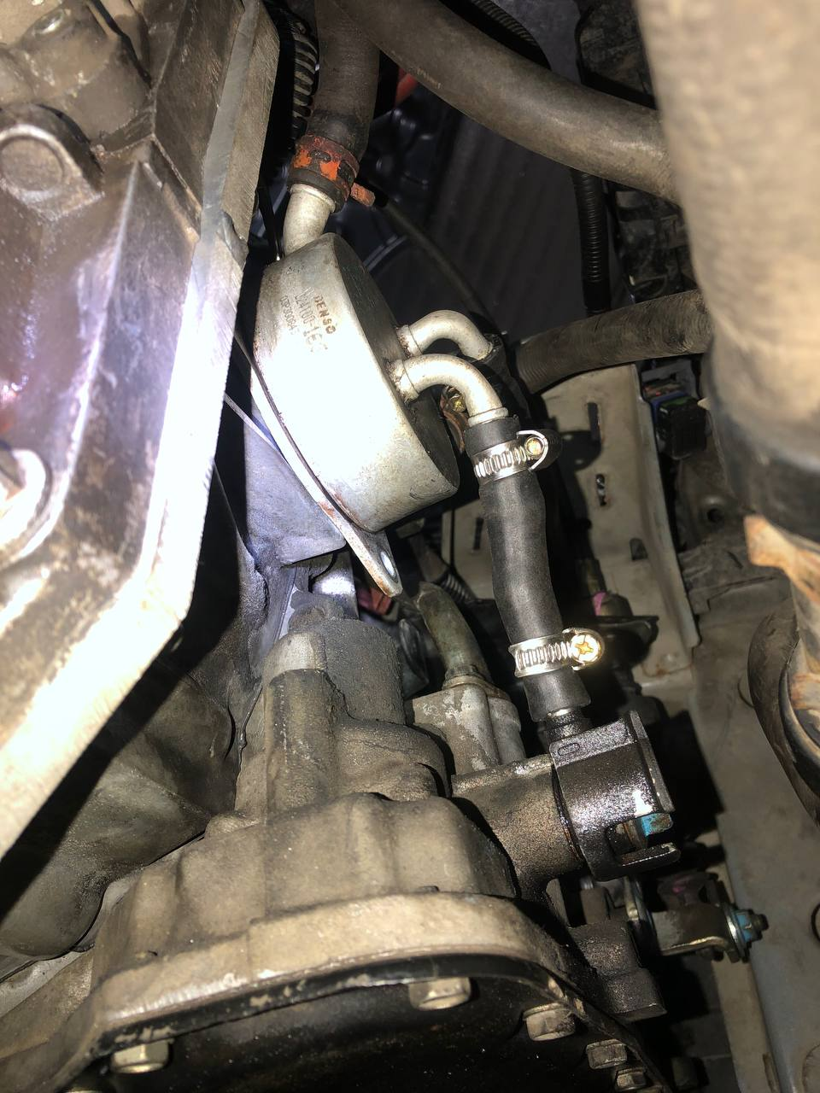
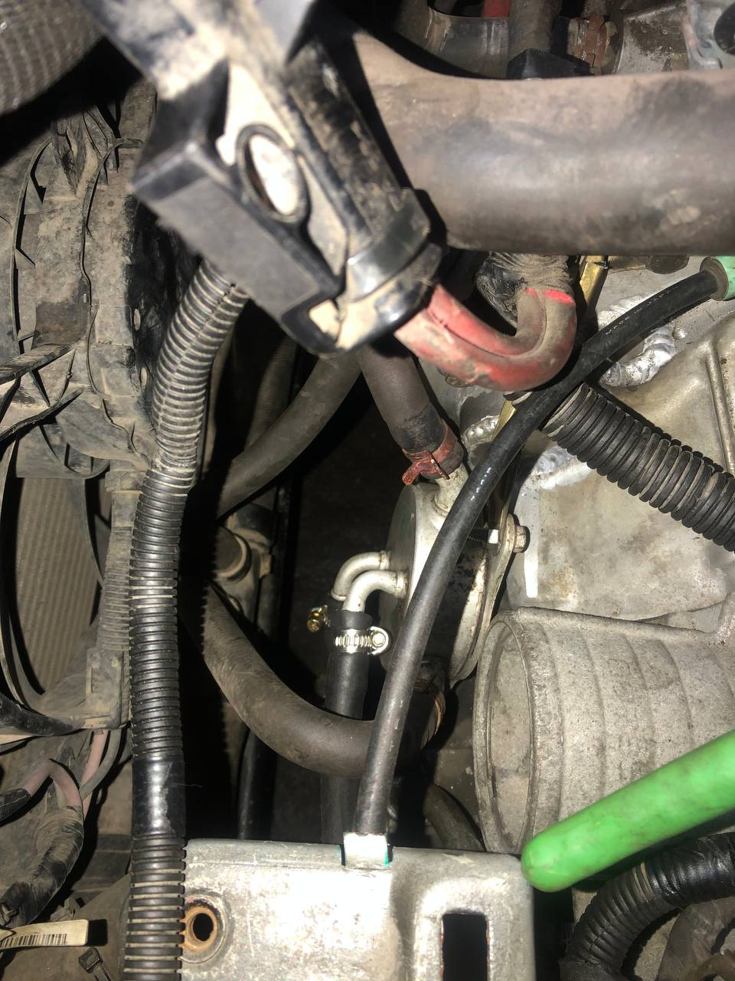
- не забываем присоединить трубку вентиляции акпп (сапун)
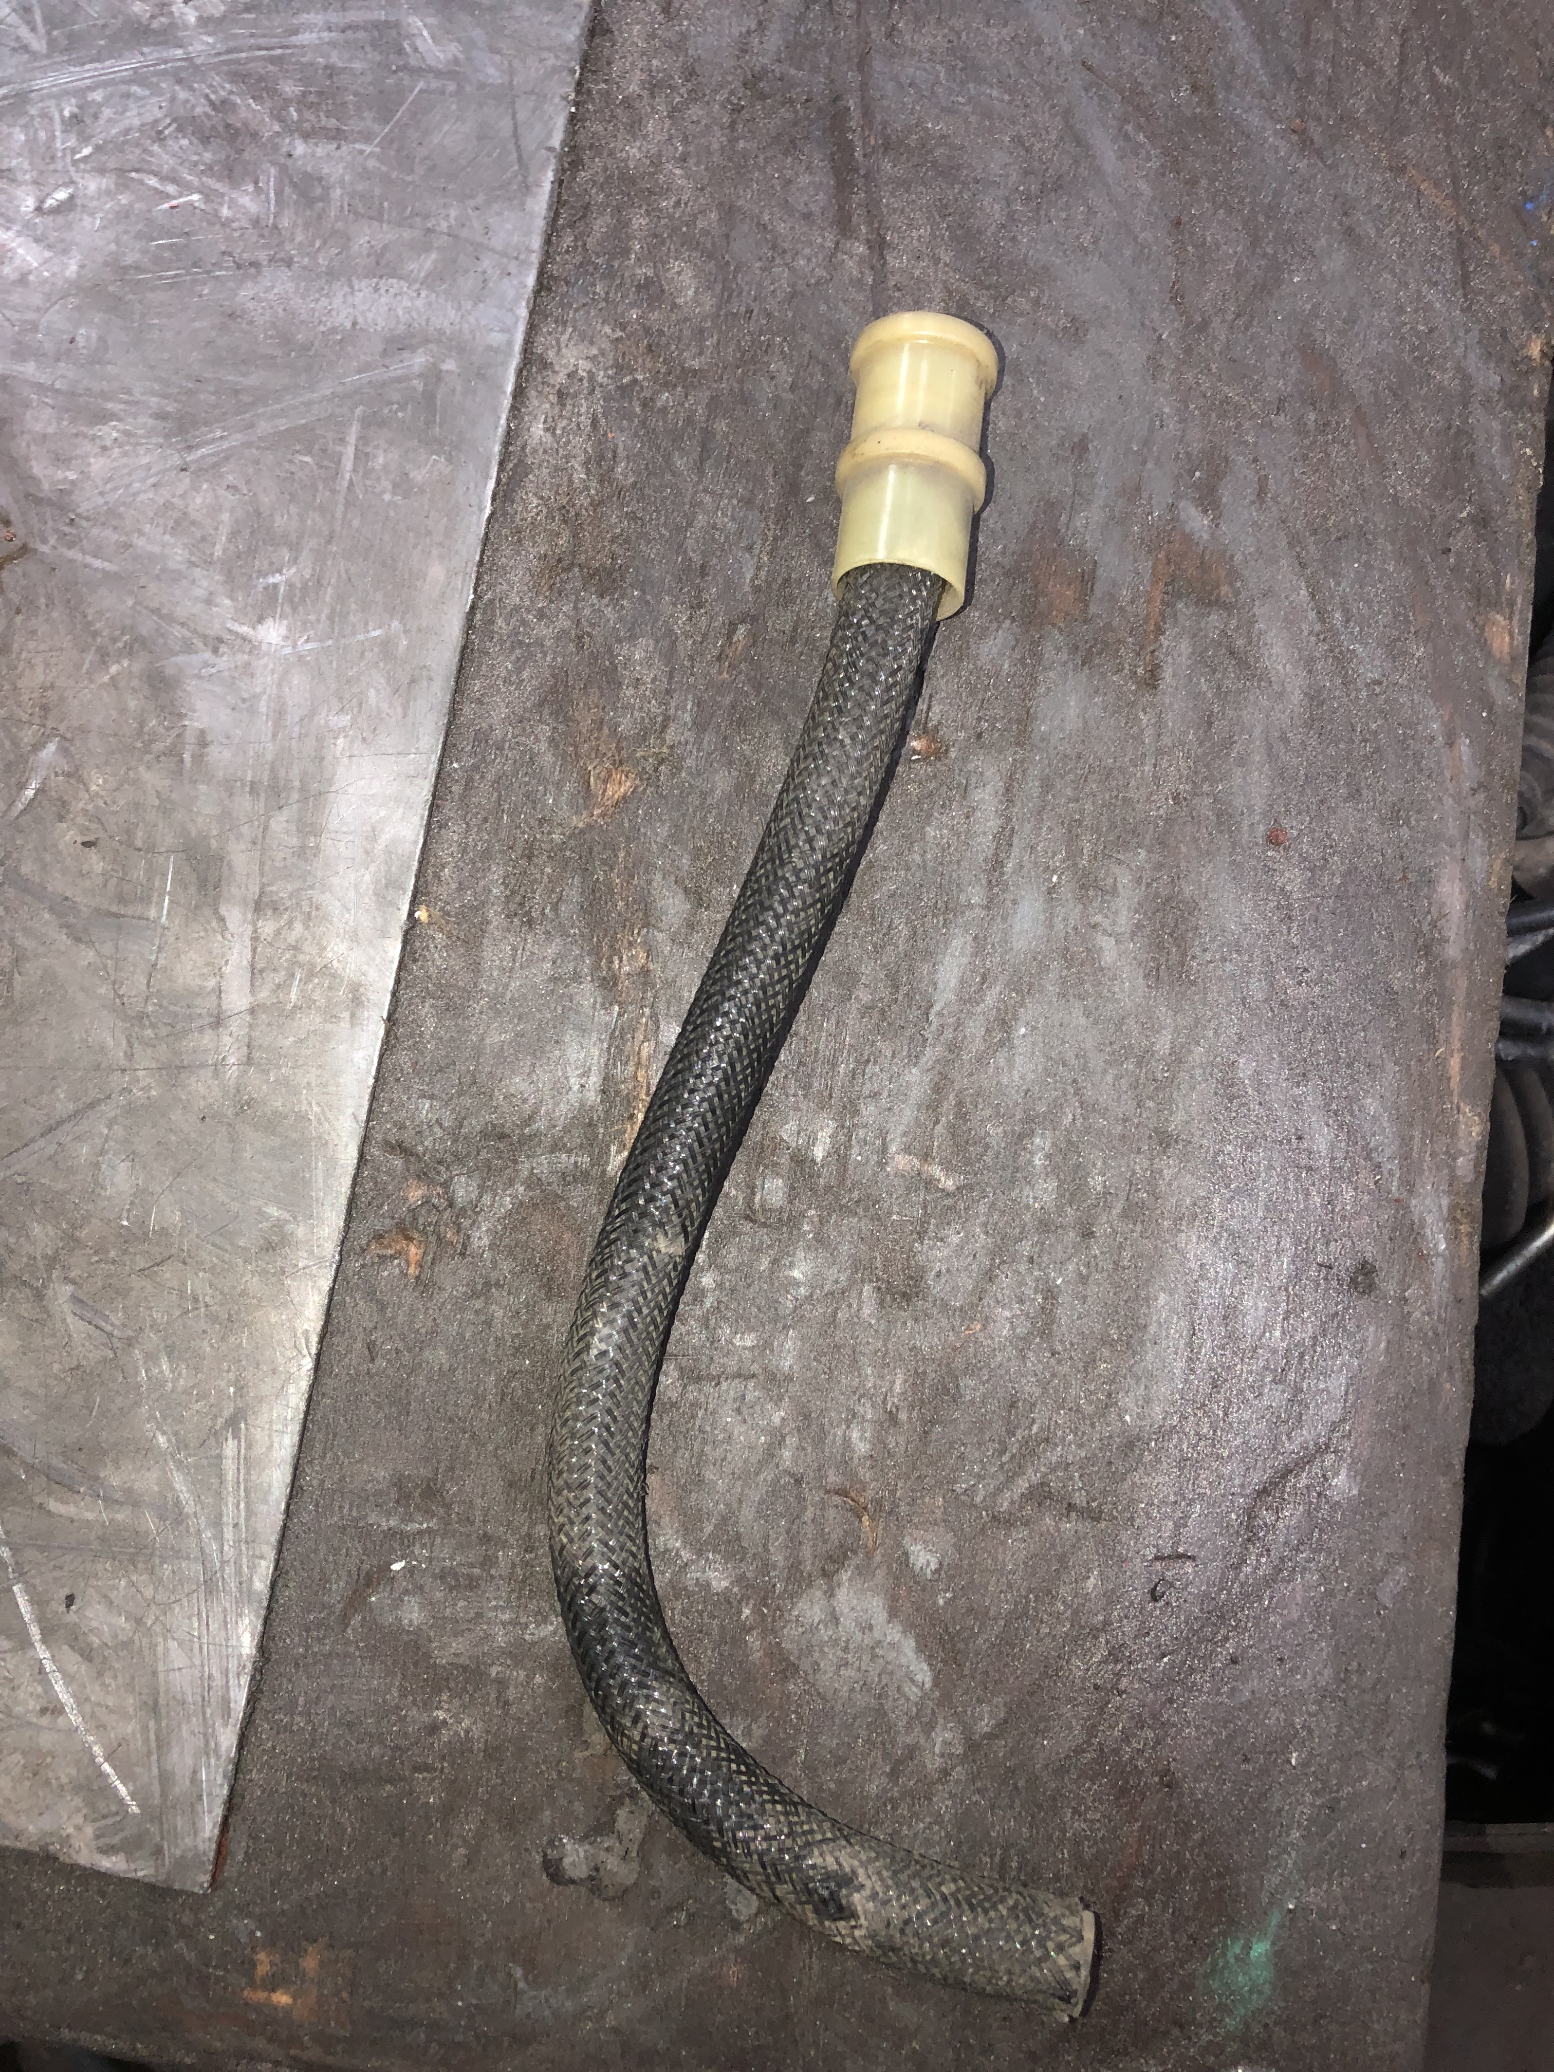

- устанавливаем проставки из комплекта под рулевую рейку, а так же переднюю и заднюю части подрамника
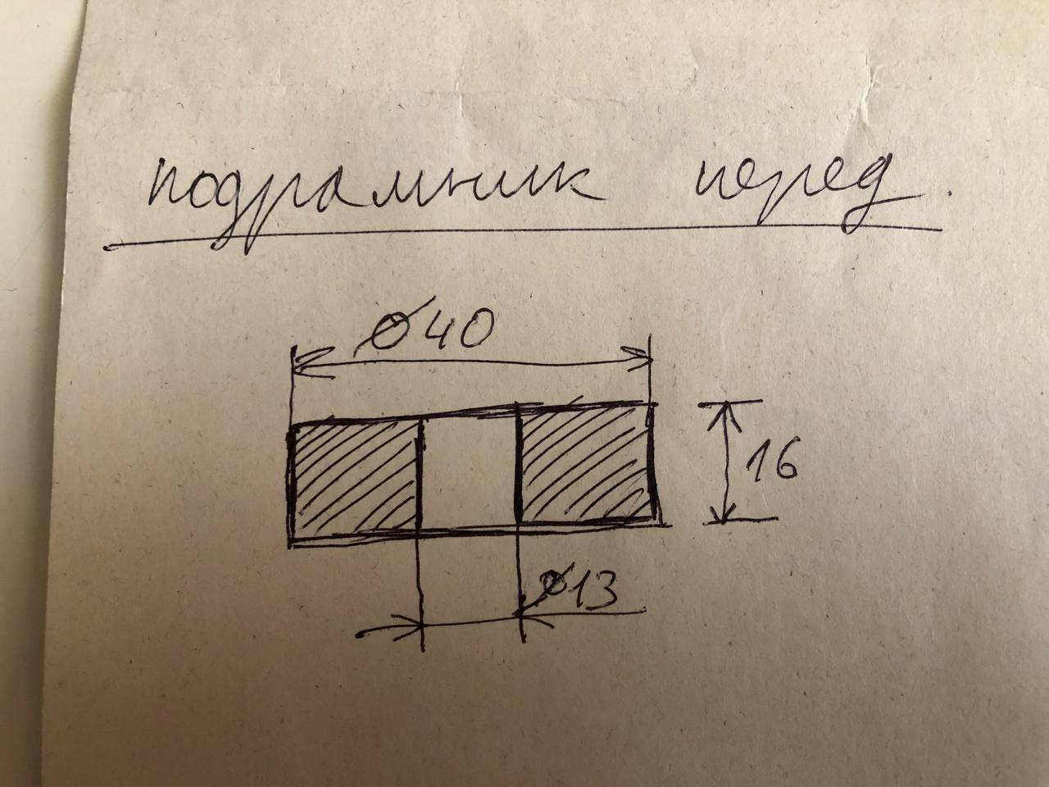
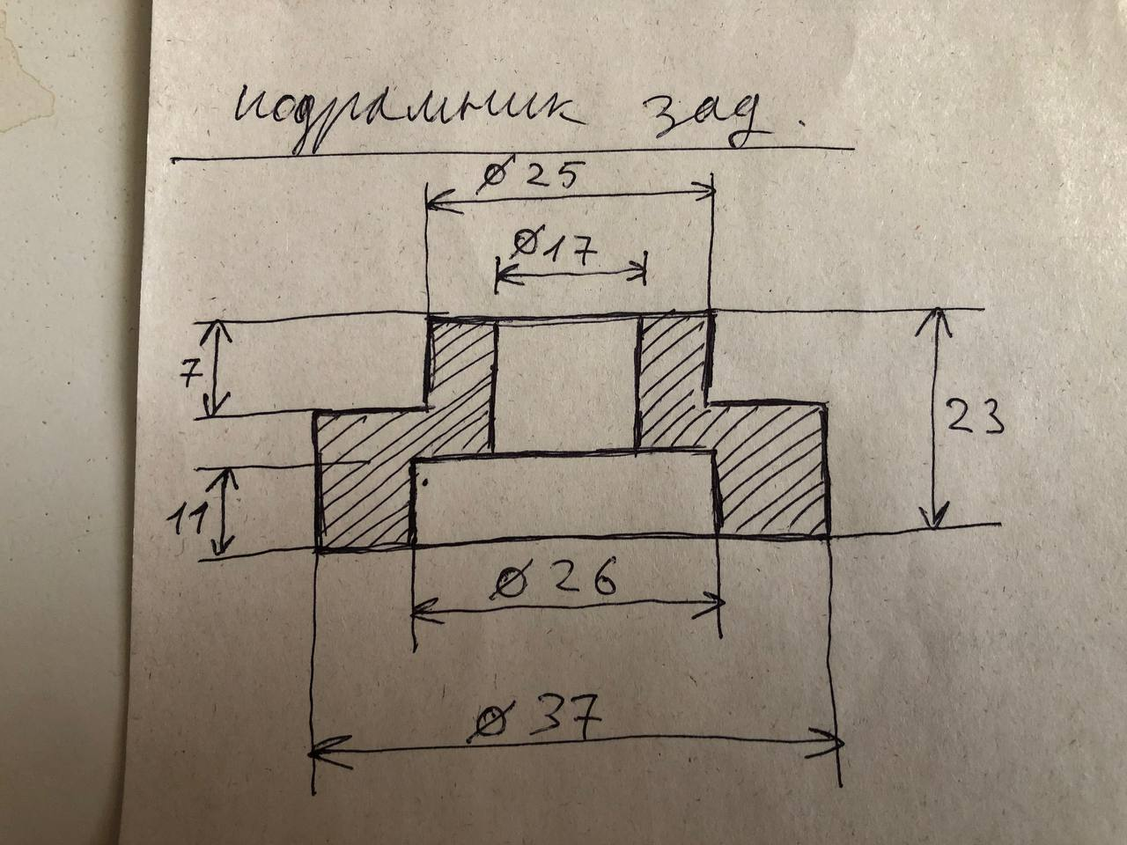
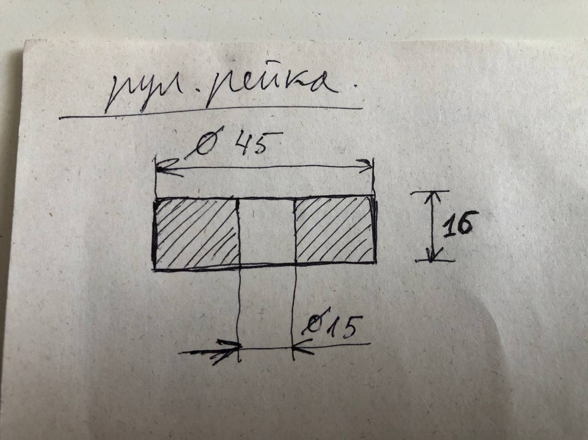
- для крепления подрамника и рейки используем следующие болты и шайбы:
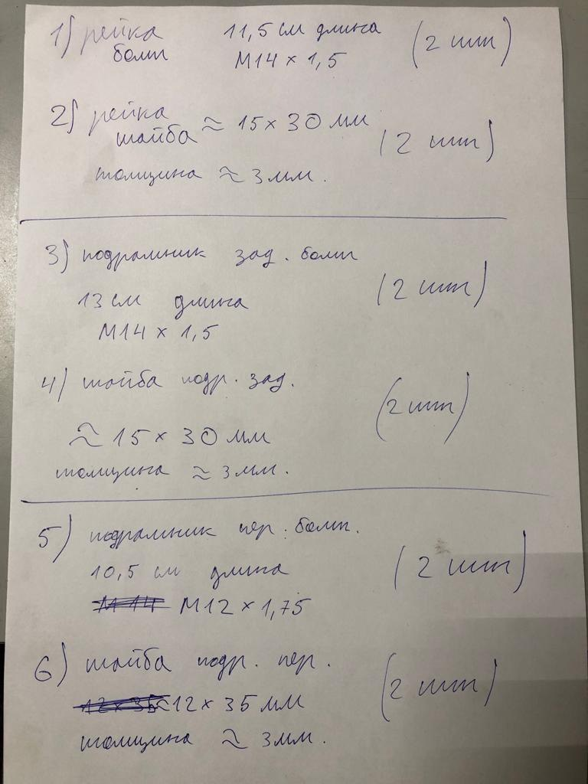

Замена троса селектора
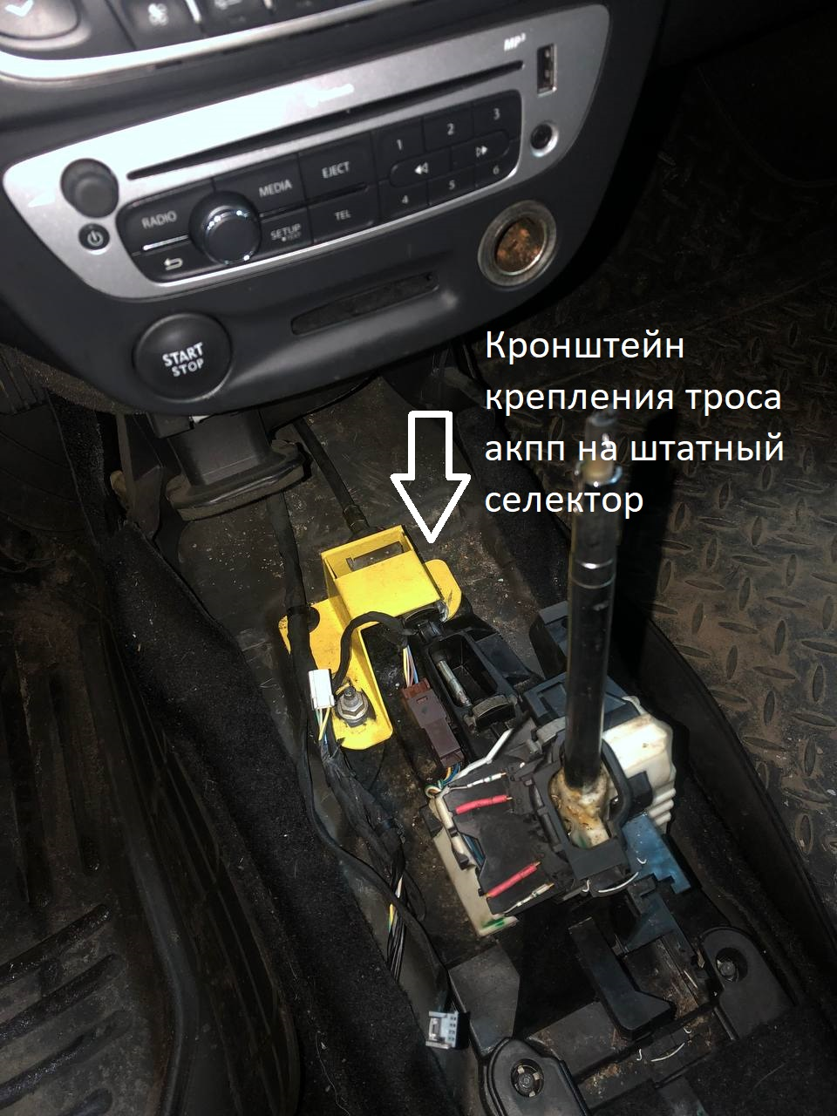
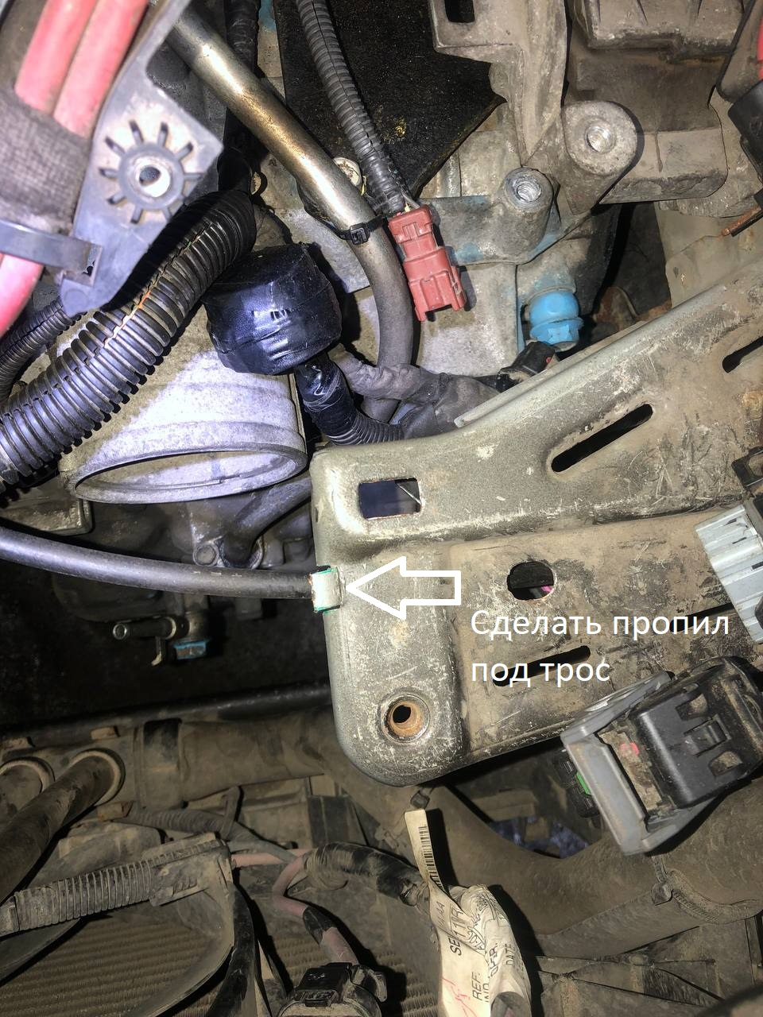
Подсказки для сборщика комплекта:
- кулису половиним
- трос варим
- кронштейн на акпп под трос штатный
- лапку варим

Подключение электрической части
- центральная фишка ЭБУ двигателя
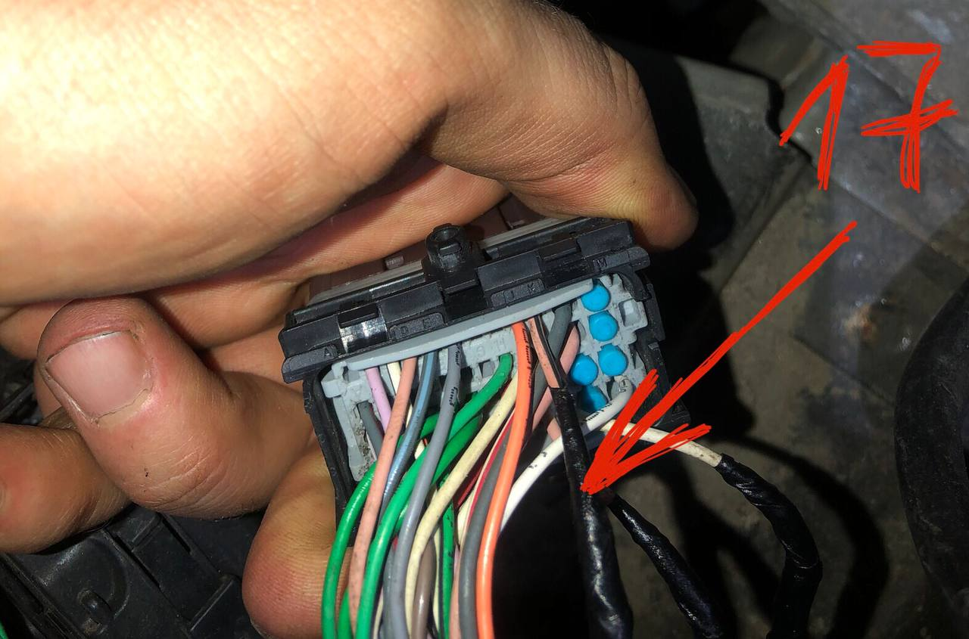
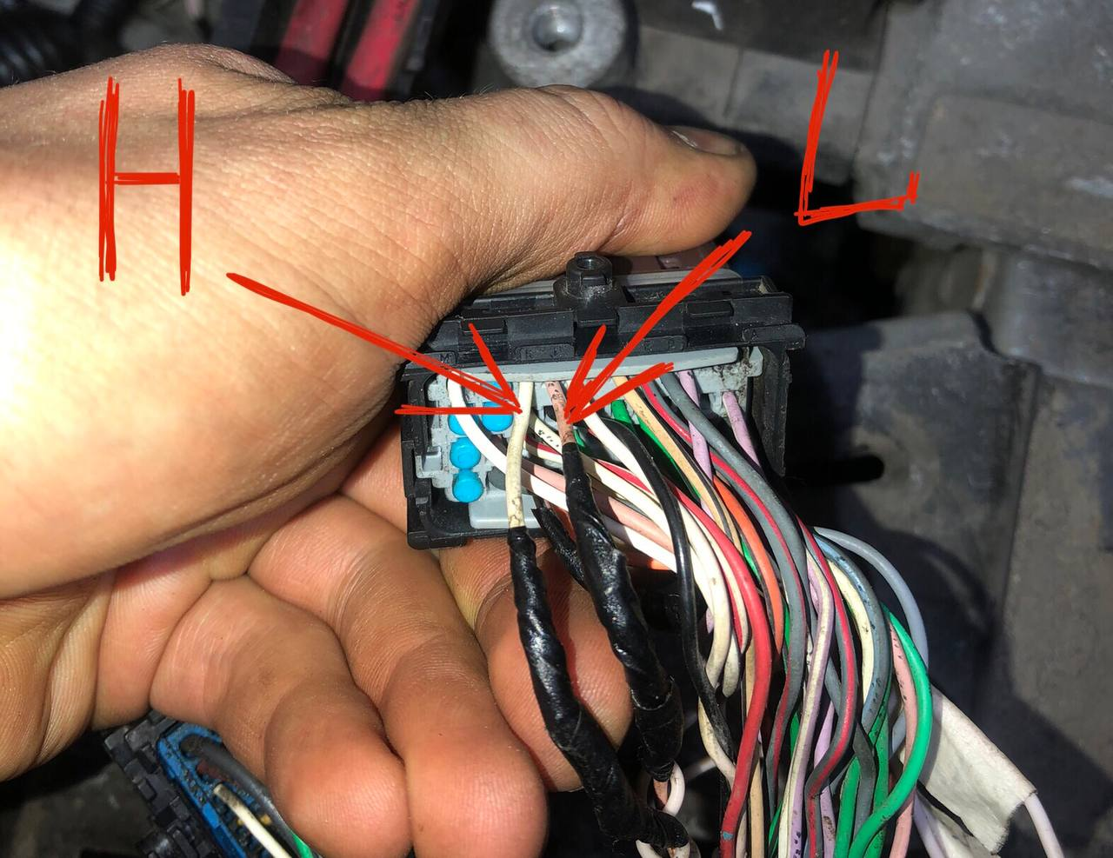
- маленькая фишка ЭБУ двигателя
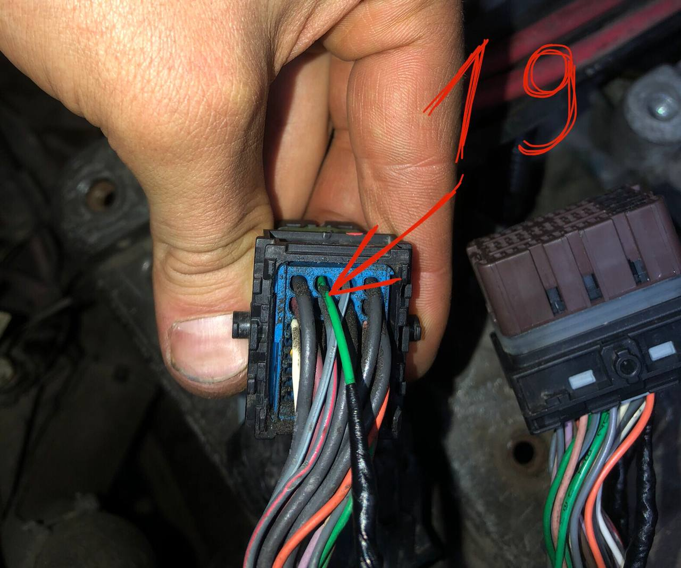
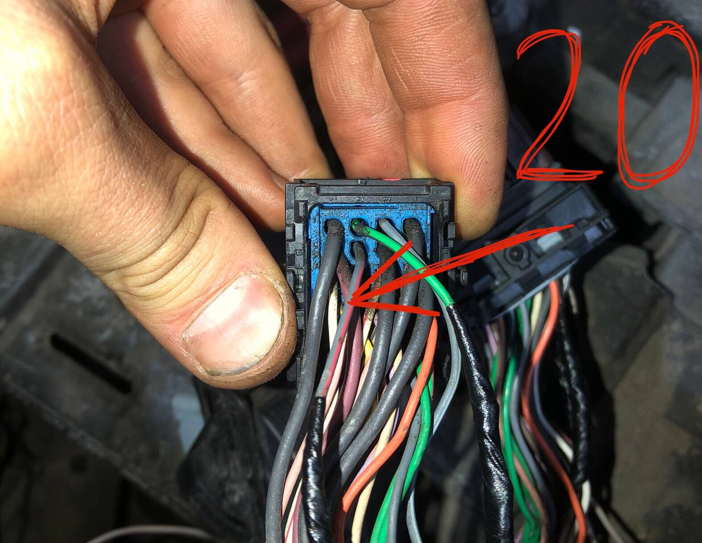
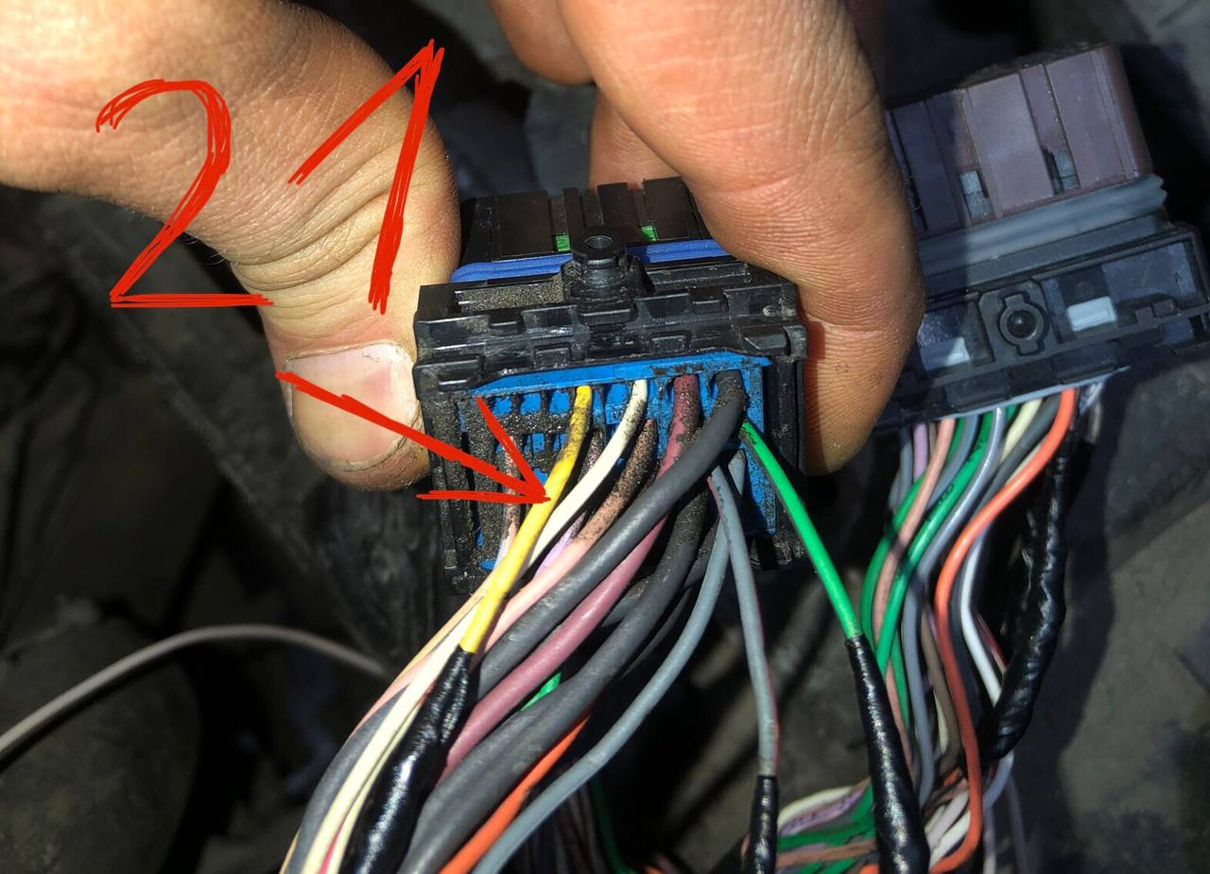
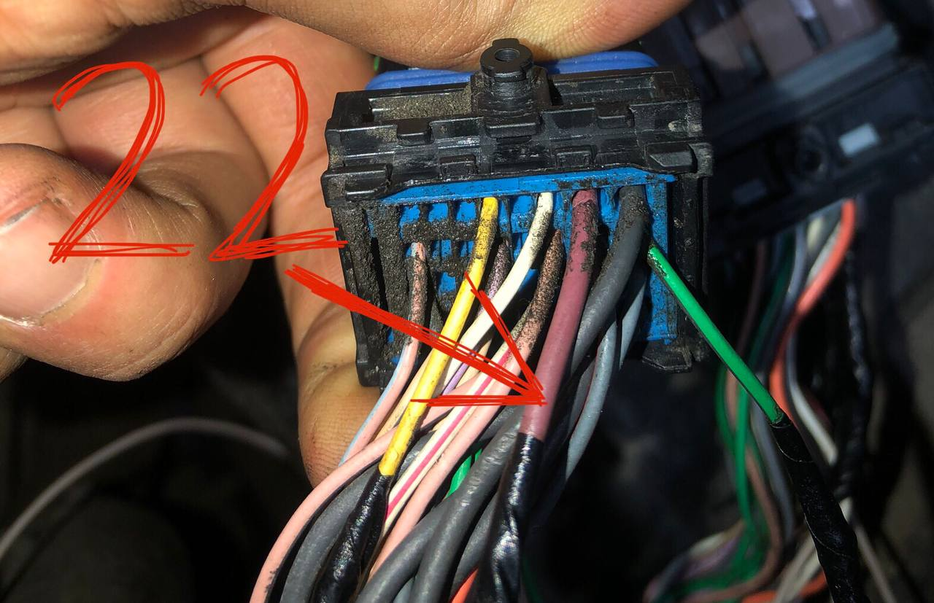
- педаль тормоза
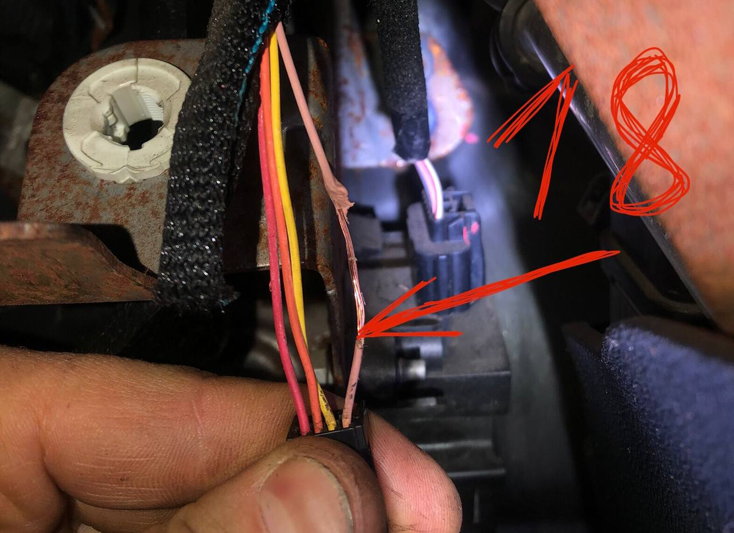

- распиновка фишки игибитора (позиционера) вариатора. Вид со стороны пинов.
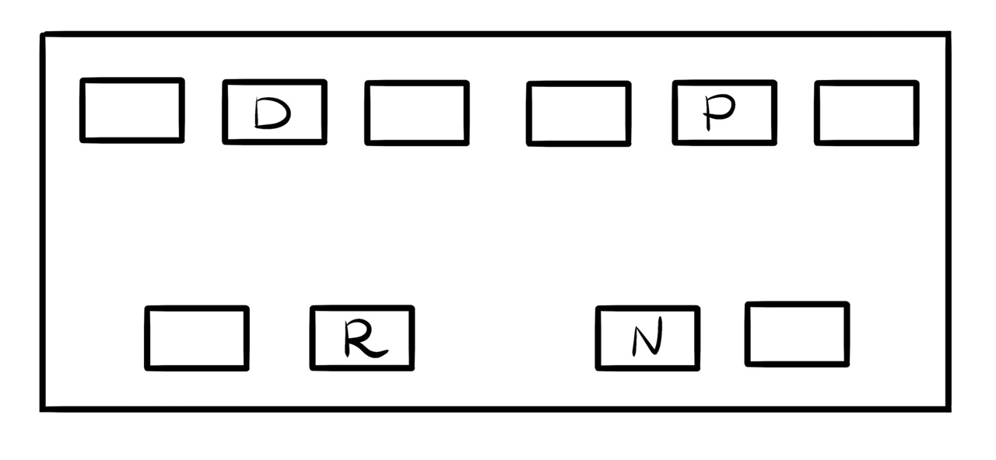

- также необходимо перерезать провода can-шины внутри штатной косы вариатора. Найти их легко: два перекрученных провода белого и розового цвета: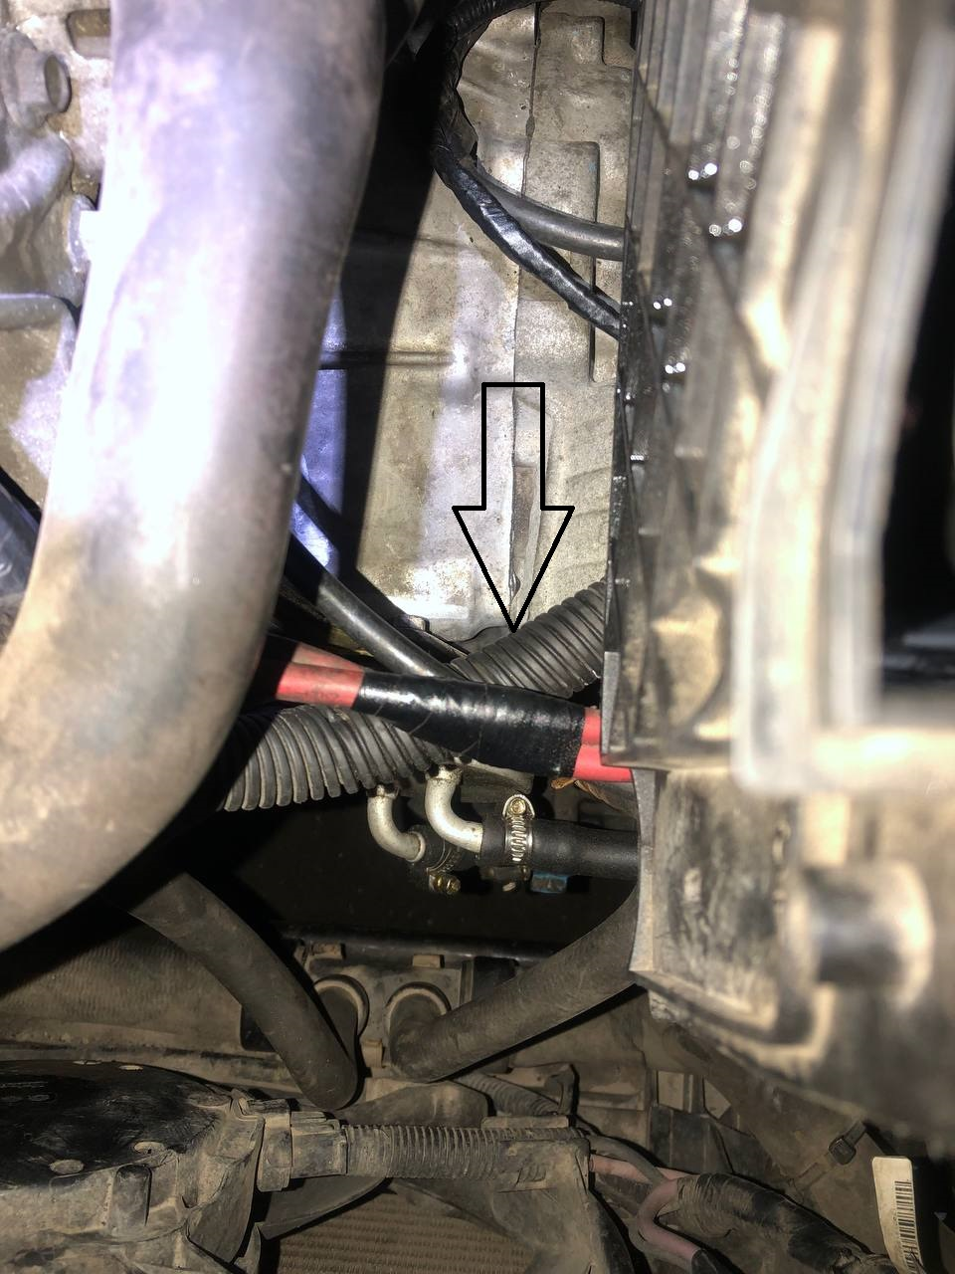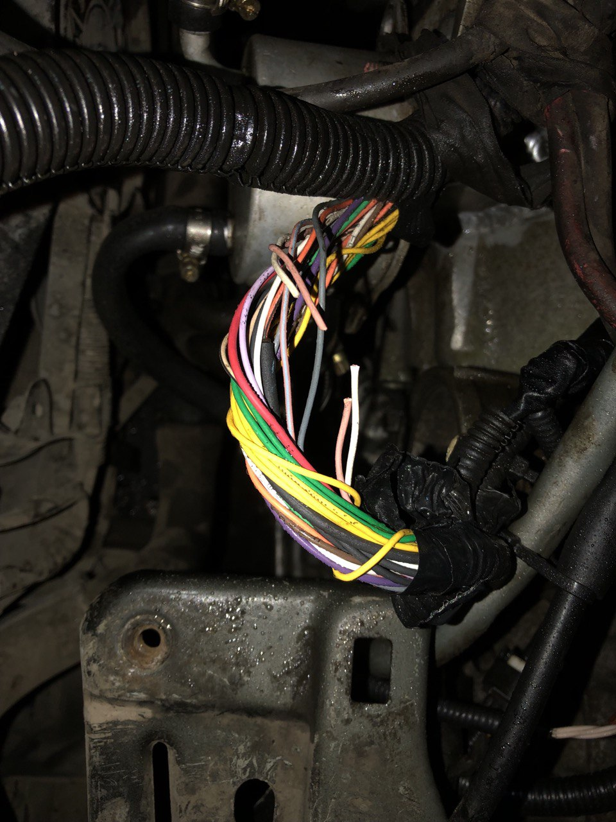

- кольцевой контакт на косе – масса. Надёжно прикрутить контакт, никаких окислений не допускается.
- силовой резистор (элемент золотистого цвета) надежно зафиксировать на лонжероне. Он имеет высокую температуру, а потому не должен соприкасаться с проводами и пластиком.
- ЭБУ АКПП (прилагается в комплекте) устанавливается под рулевой колонкой в салоне.
- косу из комплекта протаскиваем в салон через штатную заглушку на моторном щите, спрятанную за корпусом воздушного фильтра.

